Лабораторна робота 3
Дослідження процесів захисту інформації за допомогою симетричних криптографічних алгоритмів
Мета: дослідження процесів захисту інформації за допомогою симетричних криптографічних алгоритмів, зокрема дослідження шифру перестановки, заміни та гамування.
Завдання 2. Шифр заміни
Гасло-шифр: «Техніка». Текст: «Цінність інформації визначається мірою її корисності для власника».
Створення ключа (таблиці шифрування)
Унікальні літери гасла «техніка» у порядку появи: т, е, х, н, і, к, а.
Зсув = кількість літер у гаслі = 7.
Решта алфавіту (без літер гасла): б, в, г, ґ, д, є, ж, з, и, ї, й, л, м, о, п, р, с, у, ф, ц, ч, ш, щ, ь, ю, я, -.
Поєднуємо: літери гасла + залишок + зсуваємо на 7 позицій = шифрований алфавіт.
Таблиця шифрування:
а | б | в | г | ґ | д | е | є | ж | з | и | і | ї | й | к | л | м | н | о | п | р | с | т | у | ф | х | ц | ч | ш | щ | ь | ю | я | -
б | в | г | ґ | д | є | ж | з | и | ї | й | л | м | о | п | р | с | у | ф | ц | ч | ш | щ | ь | ю | я | - | т | е | х | н | і | к | а

Шифрування
Канонічний вигляд тексту (прибираємо неалфавітні символи, пробіли):
цінністьінформаціївизначаєтьсяміроюїїкорисностідлявласника
Шифруємо кожну літеру: знаходимо її у верхньому рядку таблиці та виписуємо відповідну літеру з нижнього рядка.

Зашифрований текст:
-луулшщнлуюфчсб-лмгйїубтбзщншкслчфіммпфчйшуфшщлєркгрбшуйпб

Таблиця розшифрування та перевірка
Таблиця розшифрування є оберненою до таблиці шифрування: у верхньому рядку — шифрований алфавіт, у нижньому — відкритий.
б | в | г | ґ | д | є | ж | з | и | ї | й | л | м | о | п | р | с | у | ф | ц | ч | ш | щ | ь | ю | я | - | т | е | х | н | і | к | а
а | б | в | г | ґ | д | е | є | ж | з | и | і | ї | й | к | л | м | н | о | п | р | с | т | у | ф | х | ц | ч | ш | щ | ь | ю | я | -

Розшифрований текст:
цінністьінформаціївизначаєтьсяміроюїїкорисностідлявласника
Розшифрований текст збігається з вихідним відкритим повідомленням, що підтверджує правильність виконання шифрування та дешифрування.

Завдання 3. Шифр вертикальної перестановки
Ключове слово: «Астероїд». Текст: «Двері та вікна приміщення серверної кімнати повинні бути обов'язково екранованими».

Створення ключа
Нумерація стовпців: кожній літері ключового слова присвоюється порядковий номер відповідно до алфавітного порядку літери (менша за алфавітом літера отримує менший номер).

а | с | т | е | р | о | ї | д
1 | 6 | 7 | 3 | 5 | 4 | 8 | 2

Шифрування
Канонічний вигляд тексту (71 символ):
дверітавікнаприміщеннясерверноїкімнатиповиннібутиобовязковоекранованими
Розмір таблиці: 9 рядків × 8 стовпців.
Вписуємо текст у таблицю послідовно рядок за рядком:
1 | 6 | 7 | 3 | 5 | 4 | 8 | 2
а | с | т | е | р | о | ї | д
д | в | е | р | і | т | а | в
і | к | н | а | п | р | и | м
і | щ | е | н | н | я | с | е
р | в | е | р | н | о | ї | к
і | м | н | а | т | и | п | о
в | и | н | н | і | б | у | т
и | о | б | о | в | я | з | к
о | в | о | е | к | р | а | н
о | в | а | н | и | м | и
Виписуємо літери зі стовпців у порядку їх номерів (1, 2, 3, ...):
Стовпець №1 (а): діірівиоо
Стовпець №2 (д): вмекоткн
Стовпець №3 (е): ранраноен
Стовпець №4 (о): тряоибярм
Стовпець №5 (р): іпннтівки
Стовпець №6 (с): вкщвмиовв
Стовпець №7 (т): енееннбоа
Стовпець №8 (ї): аисїпузаи

Шифротекст:
діірі виоов мекот кнран раное нтряо ибярм іпннт івкив кщвми оввен ееннб оааис їпуза и
Дешифрування
Для розшифрування у порядку номерів стовпців вписуємо шифротекст у таблицю зверху вниз, потім виписуємо текст послідовно рядками.
Розшифрований текст:
дверітавікнаприміщеннясерверноїкімнатиповиннібутиобовязковоекранованими
Розшифрований текст збігається з вихідним відкритим повідомленням.

Завдання 4. Шифр гамування
Формула шифрування: S = (O − Г) mod 26.
Формула розшифрування: O = (S + Г) mod 26.
Відкритий текст: «If access to information is restricted then such information is confidential».
Слово-гасло (прізвище студента): rizhenko.
Таблиця кодування символів
Кожній літері латинського алфавіту присвоюється числовий код від 0 до 25:
a | b | c | d | e | f | g | h | i | j | k | l | m
0 | 1 | 2 | 3 | 4 | 5 | 6 | 7 | 8 | 9 | 10 | 11 | 12

n | o | p | q | r | s | t | u | v | w | x | y | z
13 | 14 | 15 | 16 | 17 | 18 | 19 | 20 | 21 | 22 | 23 | 24 | 25

Шифрування
Канонічний вигляд відкритого тексту (тільки латинські літери, нижній регістр):
ifaccesstoinformationisrestrictedthensuchinformationisconfidential
Довжина: 66 символів.
Гама (циклічне повторення гасла «rizhenko» до довжини тексту):
rizhenkorizhenkorizhenkorizhenkorizhenkorizhenkorizhenkorizhenkori
Таблиця шифрування (перші 15 символів наведено у покроковому вигляді):
№ | O | Г | Код O | Код Г | O − Г | mod 26 | S
1 | i | r | 8 | 17 | -9 | 17 | r
2 | f | i | 5 | 8 | -3 | 23 | x
3 | a | z | 0 | 25 | -25 | 1 | b
4 | c | h | 2 | 7 | -5 | 21 | v
5 | c | e | 2 | 4 | -2 | 24 | y
6 | e | n | 4 | 13 | -9 | 17 | r
7 | s | k | 18 | 10 | 8 | 8 | i
8 | s | o | 18 | 14 | 4 | 4 | e
9 | t | r | 19 | 17 | 2 | 2 | c
10 | o | i | 14 | 8 | 6 | 6 | g
11 | i | z | 8 | 25 | -17 | 9 | j
12 | n | h | 13 | 7 | 6 | 6 | g
13 | f | e | 5 | 4 | 1 | 1 | b
14 | o | n | 14 | 13 | 1 | 1 | b
15 | r | k | 17 | 10 | 7 | 7 | h

Повна таблиця шифрування:

O | Ifaccesstoinformationisrestric
Г | rizhenkorizhenkorizhenkorizhen
S | rxbvyriecgjgbbhyjljhjvidnkukep

O | tedthensuchinformationisconfid
Г | korizhenkorizhenkorizhenkorizh
S | jqmlixjfkoqaoykecmcapgefsawxjw

O | ential
Г | enkori
S | aajujd
Шифротекст:
rxbvyriecgjgbbhyjljhjvidnkukepjqmlixjfkoqaoykecmcapgefsawxjwaajujd

Розшифрування
Розшифрування виконується за формулою: O = (S + Г) mod 26.

S | rxbvyriecgjgbbhyjljhjvidnkukep
Г | rizhenkorizhenkorizhenkorizhen
O | ifaccesstoinformationisrestric

S | jqmlixjfkoqaoykecmcapgefsawxjw
Г | korizhenkorizhenkorizhenkorizh
O | tedthensuchinformationisconfid

S | aajujd
Г | enkori
O | ential

Розшифрований текст:
ifaccesstoinformationisrestrictedthensuchinformationisconfidential
Розшифрований текст збігається з канонічним виглядом відкритого повідомлення, що підтверджує правильність виконання шифрування та дешифрування.

Завдання 5. Оцінювання стійкості паролів
Оцінюємо стійкість паролів двох зареєстрованих користувачів за алгоритмом, наведеним у теоретичній частині.

Пароль 1: «qwerty123»
Крок | Умова | Результат | U
1 | Довжина L = 9 (8 ≤ L ≤ 15) | U = 12 | 12
2 | Тільки нижній регістр | U + 5 | 17
3 | Кількість цифр N = 3 (N ≥ 3) | U + 7 | 24
4 | Спецсимволів немає | +0 | 24
5 | Відсутні ≥ 2 категорії | +0 | 24
6 | U = 24 (15 < U < 25) | СЛАБКИЙ | 24

Пароль 2: «MyP@ssw0rd##2024»
Крок | Умова | Результат | U
1 | Довжина L = 16 (L ≥ 16) | U = 18 | 18
2 | Обидва регістри (є малі і великі) | U + 7 | 25
3 | Кількість цифр N = 5 (N ≥ 3) | U + 7 | 32
4 | Спецсимволів S = 3 (S ≥ 2) | U + 10 | 42
5 | Всі категорії присутні | U + 6 | 48
6 | U = 48 (U > 44) | ДУЖЕ СИЛЬНИЙ | 48

Висновок щодо зберігання паролів у вигляді хеш-функцій
У великих інформаційних системах паролі зберігаються у вигляді значень хеш-функцій (наприклад, bcrypt, SHA-256 із сіллю) з таких причин:
1) Хешування є однобічною операцією — відновити пароль з хеш-значення математично неможливо (на відміну від шифрування, де знаючи ключ можна розшифрувати).
2) Навіть якщо база даних скомпрометована, зловмисник отримає лише хеші, а не реальні паролі.
3) Застосування «солі» (унікального випадкового рядка, що додається до пароля перед хешуванням) унеможливлює використання Rainbow Table атак.
4) При автентифікації система хешує введений пароль і порівнює результат зі збереженим хешем — паролі у відкритому вигляді ніколи не зберігаються і не передаються.

Завдання 6. Програмна реалізація шифру гамування
Програмна реалізація виконана мовою C# і реалізує повний цикл: канонізацію тексту, побудову гами, шифрування за формулою S = (O − Г) mod 26 та розшифрування за формулою O = (S + Г) mod 26. Текст і гасло вводяться програмно — або через аргументи командного рядка, або інтерактивно з клавіатури.
Програма складається з чотирьох методів:
- Canonicalize(string text) — видаляє всі символи, що не є латинськими літерами, та приводить рядок до нижнього регістру.
- BuildGamma(string key, int length) — циклічно повторює гасло до потрібної довжини.
- Encrypt(string plaintext, string gamma) — шифрування за формулою S = (O − Г) mod 26.
- Decrypt(string ciphertext, string gamma) — розшифрування за формулою O = (S + Г) mod 26.
Лістинг програми:
using System;
using System.Text;

namespace GammaCipher
{
class Program
{
private const string Alphabet = "abcdefghijklmnopqrstuvwxyz";

static string Canonicalize(string text)
{
var sb = new StringBuilder();
foreach (char c in text)
if (char.IsLetter(c) && c < 128)
sb.Append(char.ToLower(c));
return sb.ToString();
}

static string BuildGamma(string key, int length)
{
var sb = new StringBuilder();
for (int i = 0; i < length; i++)
sb.Append(key[i % key.Length]);
return sb.ToString();
}

static string Encrypt(string plaintext, string gamma)
{
var sb = new StringBuilder();
for (int i = 0; i < plaintext.Length; i++)
{
int o = Alphabet.IndexOf(plaintext[i]);
int g = Alphabet.IndexOf(gamma[i]);
int s = ((o - g) % 26 + 26) % 26;
sb.Append(Alphabet[s]);
}
return sb.ToString();
}

static string Decrypt(string ciphertext, string gamma)
{
var sb = new StringBuilder();
for (int i = 0; i < ciphertext.Length; i++)
{
int s = Alphabet.IndexOf(ciphertext[i]);
int g = Alphabet.IndexOf(gamma[i]);
int o = (s + g) % 26;
sb.Append(Alphabet[o]);
}
return sb.ToString();
}

static void PrintTable(string source, string gamma, string result, string formula, int maxRows = 15)
{
Console.WriteLine($"\n{"#",-4} {"Char",-6} {"Key",-6} {"Code C",-8} {"Code K",-8} {"Expr",-10} {"mod26",-7} {"Result",-6}");
Console.WriteLine(new string('-', 60));
int count = Math.Min(maxRows, source.Length);
for (int i = 0; i < count; i++)
{
int src = Alphabet.IndexOf(source[i]);
int g = Alphabet.IndexOf(gamma[i]);
int expr = formula == "encrypt" ? src - g : src + g;
int mod = ((expr % 26) + 26) % 26;
Console.WriteLine($"{i + 1,-4} {source[i],-6} {gamma[i],-6} {src,-8} {g,-8} {expr,-10} {mod,-7} {result[i],-6}");
}
if (source.Length > maxRows)
Console.WriteLine($"... ({source.Length - maxRows} more characters omitted)");
}

static void Main(string[] args)
{
Console.OutputEncoding = Encoding.UTF8;
Console.WriteLine("=== Gamma Cipher ===\n");

string inputText;
string key;

if (args.Length >= 2)
{
inputText = args[0];
key = args[1].ToLower();
Console.WriteLine($"Text : {inputText}");
Console.WriteLine($"Key : {key}");
}
else
{
Console.Write("Enter plaintext : ");
inputText = Console.ReadLine() ?? "";
Console.Write("Enter key : ");
key = (Console.ReadLine() ?? "").ToLower();
}

string canonicalKey = Canonicalize(key);
if (canonicalKey.Length == 0)
{
Console.WriteLine("Error: key contains no Latin letters.");
return;
}

string plaintext = Canonicalize(inputText);
Console.WriteLine($"\n[1] Canonical plaintext ({plaintext.Length} chars):");
Console.WriteLine($" {plaintext}");

string gamma = BuildGamma(canonicalKey, plaintext.Length);
Console.WriteLine($"\n[2] Gamma (key \"{canonicalKey}\" repeated to {plaintext.Length} chars):");
Console.WriteLine($" {gamma}");

string ciphertext = Encrypt(plaintext, gamma);
Console.WriteLine("\n[3] Encryption S = (O - K) mod 26 (first 15 steps):");
PrintTable(plaintext, gamma, ciphertext, "encrypt");
Console.WriteLine($"\n Ciphertext:");
Console.WriteLine($" {ciphertext}");

string decrypted = Decrypt(ciphertext, gamma);
Console.WriteLine("\n[4] Decryption O = (S + K) mod 26 (first 15 steps):");
PrintTable(ciphertext, gamma, decrypted, "decrypt");
Console.WriteLine($"\n Decrypted text:");
Console.WriteLine($" {decrypted}");

bool ok = decrypted == plaintext;
Console.WriteLine($"\n[5] Verification: decrypted text {(ok ? "matches plaintext" : "does NOT match")}");
}
}
}

Результат виконання:
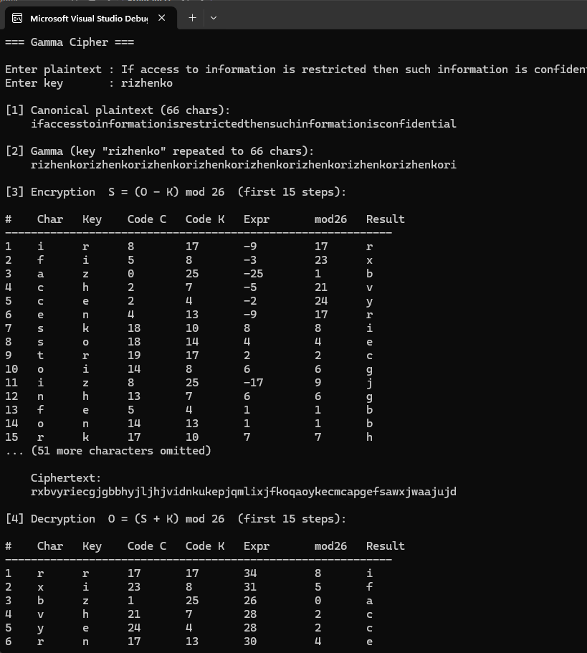
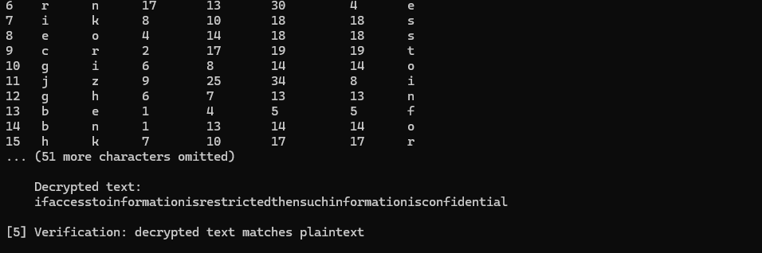

Рис. 1-2. Результат виконання.
Висновок: У ході виконання лабораторної роботи були досліджені основні симетричні криптографічні алгоритми: шифр заміни, шифр вертикальної перестановки та шифр гамування. Для кожного алгоритму було виконано шифрування та дешифрування тексту, після чого розшифровані повідомлення у всіх випадках збіглися з вихідними, що підтвердило коректність розрахунків. Також була проведена оцінка стійкості паролів, яка показала, що використання різних категорій символів та достатня довжина суттєво підвищують рівень захисту. Додатково розглянуто принцип зберігання паролів у вигляді хеш-значень із застосуванням солі, що унеможливлює відновлення паролів навіть у разі компрометації бази даних. На основі теоретичного матеріалу реалізовано програму мовою C#, яка автоматизує процес гамування — від канонізації тексту до перевірки результату дешифрування.

